温馨提示：从2018年起，到我市人力资源和社会保障局办理委托（送省）评审职称材料审核业务需通过“东莞市专业技术人才服务系统”提前预约取号，未经预约取号或不按预约时间前来办理的将不予审核。

预约取号流程
- 注册账号：访问“东莞市专业技术人才服务系统”（可直接输入网址https://dghrss.dg.gov.cn/jsrc/login2.jsp或浏览“东莞市人力资源和社会保障局”官网在首页右手边点击进入），注册工作单位及个人账号。之前已注册的无需重复注册。
- 预约取号：点击“使用省统一账号登录”或用个人账号登录系统预约取号。具体操作见以下指引：
（1）在首页点击“个人服务”，把鼠标放在“职称申报登记”，选中“送省评审预约”。如图：
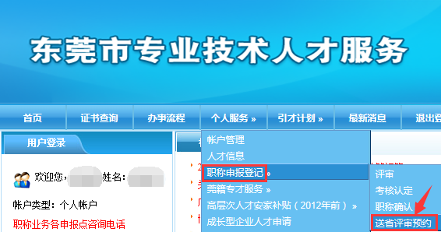

（2）选择预约时段，点击“预约”。如图：
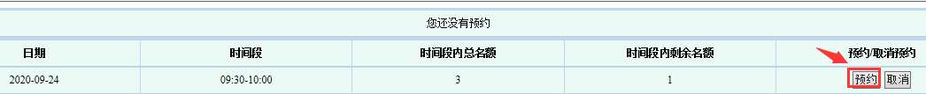

（3）填写“评审何职称”、选择评审“级别”和“送何评委会”，点击“确认”。如图：
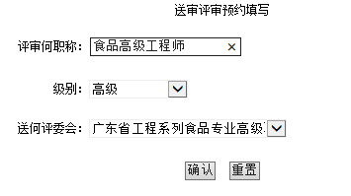

（4）预约成功后，页面会显示预约信息，点击“打印”，打印预约单（或手机截屏）即完成预约手续。

